**История музея**



Начиная рассказ о истории существующего школьного музея, хотелось бы немного рассказать о первом музее школы, создателем которого являлся завуч, учитель истории, заслуженный учитель РФ — Мухтаров Эменгаджи Мухтарович.

Руководители готовили объемные пособия   выпускали исторические газеты, изучали историю братских могил, ездили на раскопки, проводили большую поисковую работу по истории  родного села. Результатом этой работы стало создание в 1988г. школьного музея. Ребята, совместно со своим педагогом совершали экскурсии по историческим памятным местам, находящимся в городе, селах, других городах страны, посещали городской музей. Основной целью педагога в этих экскурсиях было: «чтобы дети поняли, на какой земле они живут, чтобы у них появилось чувство благодарности перед теми, кто защищал нашу жизнь».

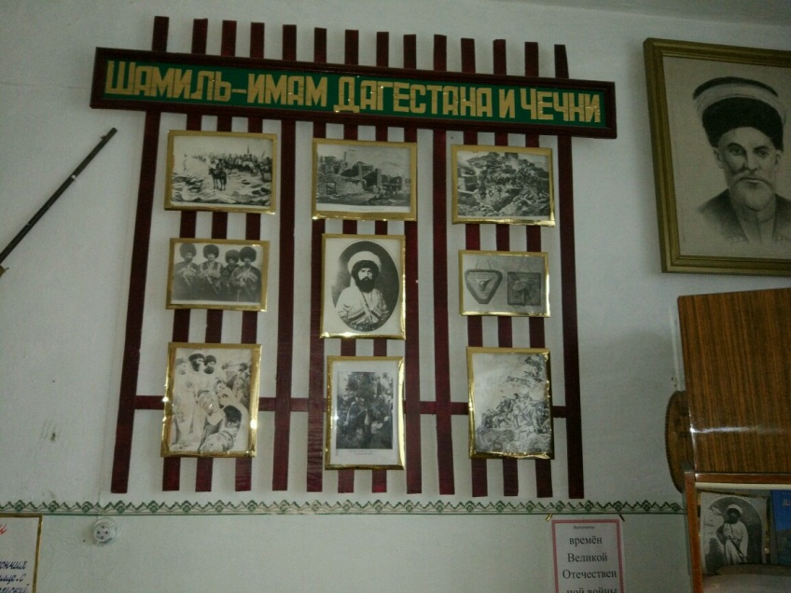Работа музея стала неотъемлемой частью работы школы. С момента открытия актив музея стал вести активную и плодотворную работу, и она не осталась не замеченной.

В декабре 2013г. состоялся  районный конкурс,  посвященный 60 – летию Победы в Великой Отечественной Войне. В нем принимала участие Манапова Хабизат с докладом на тему: «Мой дедушка». Её речь была отмечена почетной грамотой.

В 2014 году в школе прошло второе заседание президиума Совета ветеранов.  На этом заседании присутствовало много гостей из района. На повестку дня были вынесены вопросы о подготовке ветеранских организаций к празднованию 60 – летия Победы, как на местах выполняется 122 ФЗ «О монетизации льгот». Открыл это заседание председатель областного Совета ветеранов. Также с речью выступили другие участники заседания.

Актив работы музея принимает активное участие в школьных и районных мероприятиях. На школьной конференции Манапова Хабизат выступила с докладом на тему: «Моя семья в годы ВОВ».

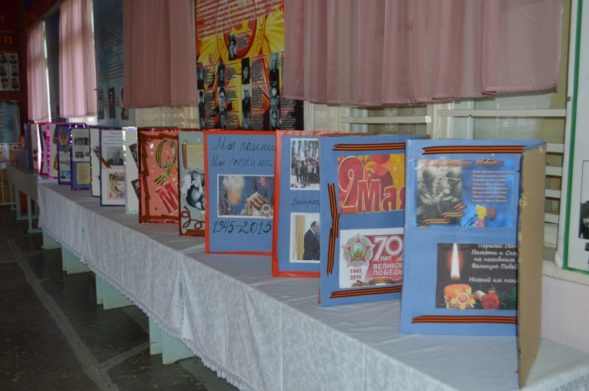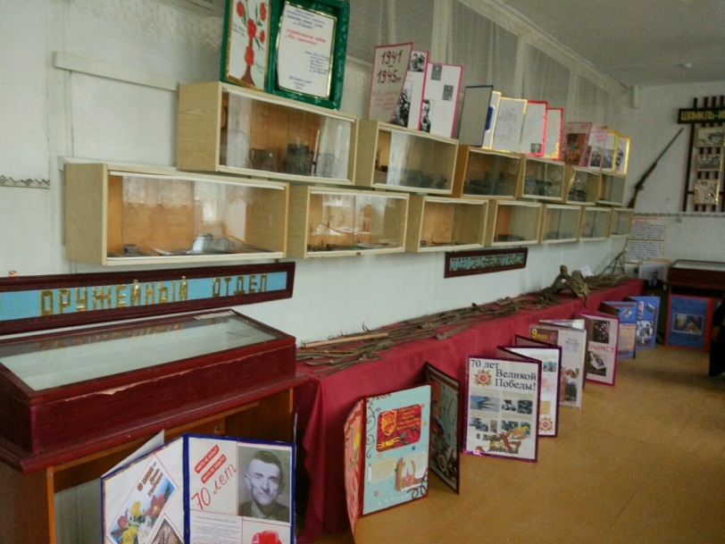 Много мероприятий прошло в музее, которые стали доброй традицией. 1 октября музей принимает в гостях старшее поколение и поздравляет их с праздником. В честь этого праздника всегда проводится концерт с участием обучающихся.



В день конституции обучающиеся, которым исполнилось 14 лет, в торжественной атмосфере получают паспорта и узнают историю паспорта и о символах государства.

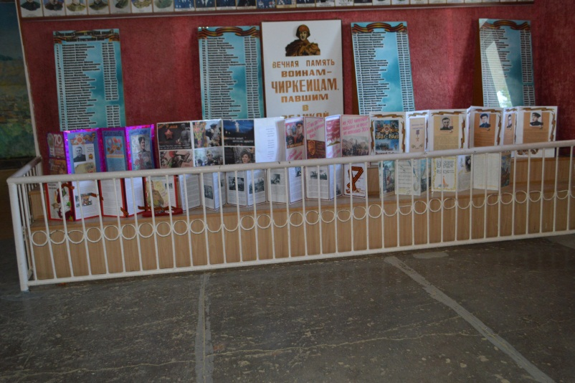Двери музея раскрываются для ветеранов и в мае, накануне празднования дня Победы. В честь этого праздника  проводится литературно-музыкальная гостиная, где принимают участие ученики и выступают ветераны.

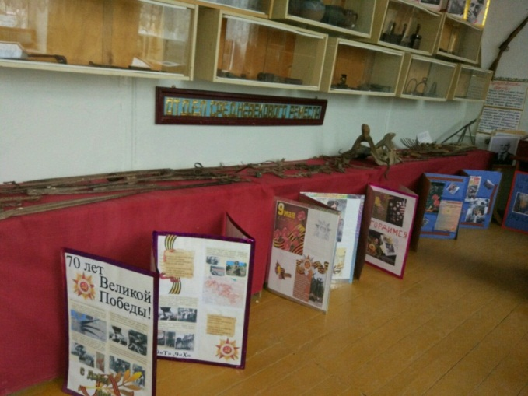Кроме поздравления ветеранов в дни праздников, актив музея проводит и другую работу. За 2 года было приготовлено и проведено множество экскурсий для разных возрастов. Темы разные – это история открытия школы, ветераны, выпускники, пионерские организации и др. Музей имеет постоянные стенды и собрал информацию для съемных стендов. Был собран материал на темы: «Моя малая Родина», «Символика государства», « И помнит мир спасенный», «История праздника День народного единства», «Война и дети», «День Конституции». За 2015-2016 учебный год экскурсии посетили 953 ученика. Посетителями музея являются обучающиеся и учителя школы, выпускники, гости села.

Также была разработана программа «Мы нашей Родине верны», она включает в себя работу с ветеранами ВОВ, тружениками тыла. В рамках реализации этой программы проводятся мероприятия: День защитника отечества, Ветеранская неделя, Этот День Победы, Моя семья в годы ВОВ и др.



**Экспозиции школьного музея**

За время существования школьного музея происходила смена руководителей музея, каждый педагог вместе с активом  вели  кропотливую работу над  пополнением фонда музея, проводили исследовательские работы, результатом которой является следующие экспозиции:

* **«Они были первыми»**
* **«Начало  большого  пути»**
* **«Прекрасный  мир  удивительного  человека»**
* **«Впервые  в  школе** », собрана информация, фотографии касающиеся истории развития школы, директора которые внесли большой вклад в ее развитие и процветание; первые выпускники, воспоминания выдающихся учителей – ветеранов, традиции школы.
* 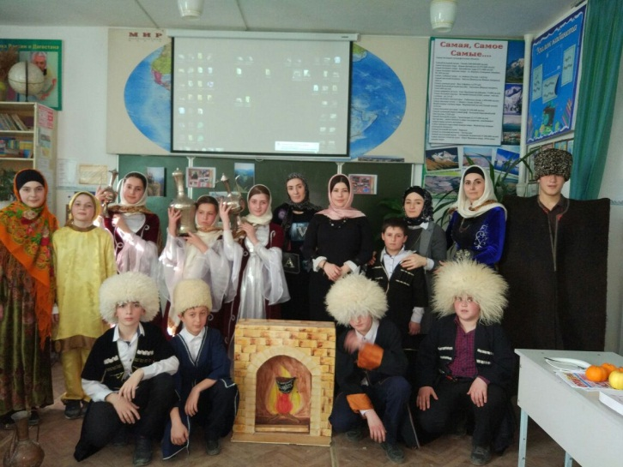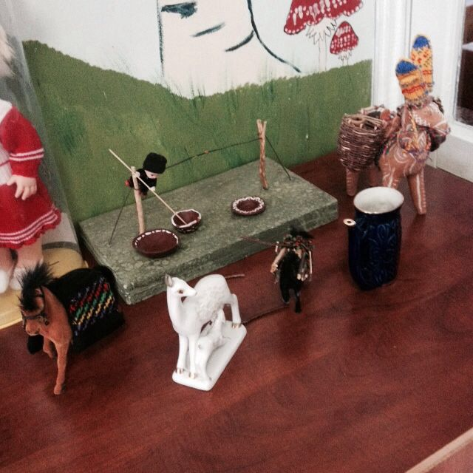Некоторые традиции вынесены на стенды  **«Мы пионеры»**. Здесь выставлены пионерские  атрибуты: значки, флаги, пионерская форма и др. фотографии пионерских движений, статьи посвященные деятельности пионеров школы, первые пионервожатые.
* Еще одна неизменная традиция школы – **«Спорт»**. Здесь представлены «гордость» спортивных  достижений:  кубки, медали, дипломы, а так же их обладатели — спортсмены достигшие высот и посвятившие себя спорту после окончания нашей школы.
* **"Имя твое – учитель"**.  Данная тема представляет гордость школы, выдающихся педагогов-ветеранов, имеющих высокие награды за достижения в своем любимом дела**"Гордость школы"** – здесь представлены работающие учителя,  удостоенные звания «почетный работник образования».
* Продолжают педагогическую тему   экспозиция  **"Учителями славится Россия"**.  Данная экспозиция содержит фотографии коллективов всех поколений педагогов работавших и работающих в стенах родной школы, директора и их заместители, ну и конечно же сама школа и как она менялась все эти годы.
* 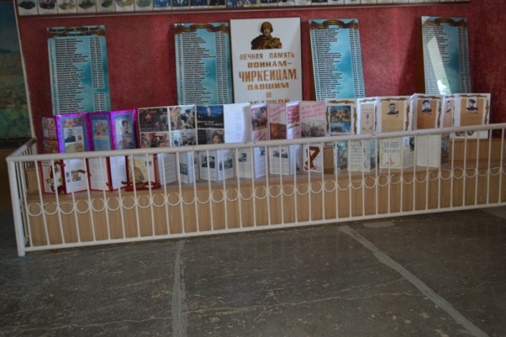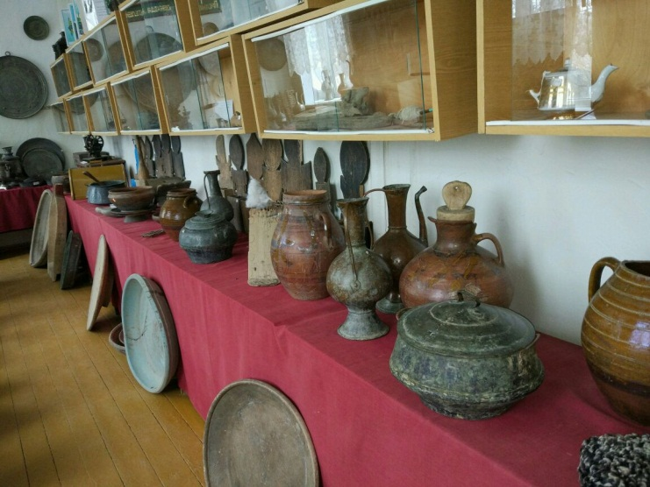**"Учительница первая моя"** – здесь вы увидите своих первых учителей.



* **"Они учились в нашей школе"** – это выпускники школы, работающие в сфере образования.
* Экспозиции посвященные Боевой славе. Здесь представлены материалы: **«Все для фронта, все для победы!»**